projektas
reg. Nr. T-246
2.37. darbotvarkės klausimas
Pasvalio rajono savivaldybės taryba

sprendimas
DĖL GATVIŲ GEOGRAFINIŲ CHARAKTERISTIKŲ PAKEITIMO PASVALIO RAJONE

2021 m. gruodžio d. | Nr. | T1-
Pasvalys

Vadovaudamasi Lietuvos Respublikos vietos savivaldos įstatymo 6 straipsnio 27 punktu, 16 straipsnio 2 dalies 34 punktu, 18 straipsnio 1 dalimi, Pavadinimų gatvėms, pastatams, statiniams ir kitiems objektams suteikimo, keitimo ir įtraukimo į apskaitą tvarkos aprašu, patvirtintu Lietuvos Respublikos vidaus reikalų ministro 2011 m. sausio 25 d. įsakymu Nr. 1V-57 „Dėl Numerių pastatams, patalpoms, butams ir žemės sklypams, kuriuose pagal jų naudojimo paskirtį (būdą) ar teritorijų planavimo dokumentus leidžiama pastatų statyba, suteikimo, keitimo ir apskaitos tvarkos aprašo ir Pavadinimų gatvėms, pastatams, statiniams ir kitiems objektams suteikimo, keitimo ir įtraukimo į apskaitą tvarkos aprašo patvirtinimo“ (Lietuvos Respublikos vidaus reikalų ministro 2014 m. kovo 13 d. įsakymo Nr. 1V-178 redakcija) (su visais aktualiais pakeitimais), Pasvalio rajono savivaldybės taryba nusprendžia:
Pakeisti:
1. Pumpėnų sen., Pumpėnų mstl. esančios Vilniaus gatvės geografines charakteristikas (1 priedas).
2. Pumpėnų sen., Paįstriečių k., Paįstriečių gatvės geografines charakteristikas (2 priedas).
Sprendimas gali būti skundžiamas Lietuvos Respublikos administracinių bylų teisenos įstatymo nustatyta tvarka.

Savivaldybės meras

Parengė
Vietinio ūkio ir plėtros
skyriaus vyriausiasis specialistas
Vygantas Bajorūnas
Tel. 8 699 19 774

Suderinta DVS Nr. RTS-
Pasvalio rajono savivaldybės tarybai

AIŠKINAMASIS RAŠTAS

DĖL GATVIŲ GEOGRAFINIŲ CHARAKTERISTINKŲ PAKEITIMO PASVALIO RAJONE

2021-12-01
Pasvalys
1. Sprendimo projekto rengimo pagrindas.
Patikslinus Pasvalio rajono savivaldybės gyvenamųjų vietovių ribas, buvo pakeistos Pasvalio rajono gyvenamųjų vietovių ribos. Dėl šios priežasties Pumpėnų mstl., Vilniaus g. reikia pratęsti iki gyvenamosios vietovės ribos. Paįstriečių k., Paįstriečių g, reikia sutrumpinti iki gyvenamosios vietovės ribos.
2. Sprendimo projekto tikslai ir uždaviniai.
Pakeisti gatvių geografines charakteristikas.
3. Kokios siūlomos naujos teisinio reguliavimo nuostatos ir kokių rezultatų laukiama.
Pakeitus gatvės geografines charakteristikas, gatvės atitiks esamą situacija ir pilnai bus joms priskirtoje teritorijoje (gyvenamojoje vietovėje).
4. Skaičiavimai, išlaidų sąmatos, finansavimo šaltiniai.
Išlaidų nebus.
5. Numatomo teisinio reguliavimo poveikio vertinimo rezultatai galimos neigiamos priimto sprendimo pasekmės ir kokių priemonių reikėtų imtis, kad tokių pasekmių būtų išvengta.
Priėmus sprendimo projektą, neigiamų pasekmių nenumatoma.
6. Jeigu sprendimui įgyvendinti reikia įgyvendinamųjų teisės aktų, – kas ir kada juos turėtų priimti.
Nereikia.
7. Sprendimo projekto antikorupcinis vertinimas.
Nereikalingas.
8. Sprendimo projekto iniciatoriai ir asmuo atsakingas už sprendimo vykdymo kontrolę.
Pasvalio rajono savivaldybės administracijos Vietinio ūkio ir plėtros skyriaus vyr. specialistas Vygantas Bajorūnas.

Vietinio ūkio ir plėtros
skyriaus vyriausiasis specialistas Vygantas Bajorūnas

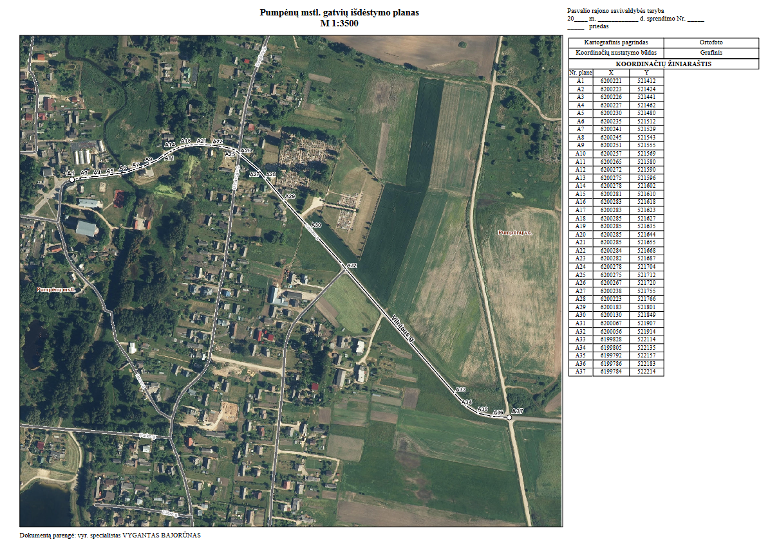
Pasvalio rajono savivaldybės taryba
2021 m. gruodžio d. sprendimo Nr. T1-
1 priedas
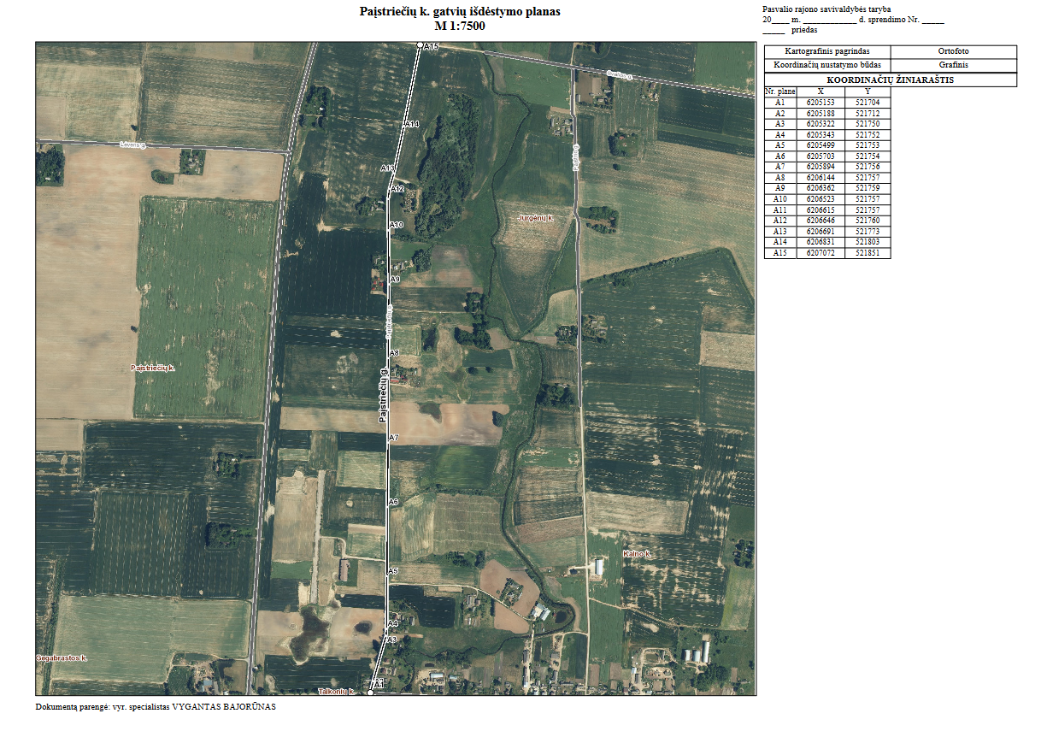
Pasvalio rajono savivaldybės taryba
2021 m. gruodžio d. sprendimo Nr. T1-
2 priedas

